MENU NOVEMBER 2021

Week 44: Levering op donderdag 4/11
- Pasta champignons, spinazie en courgette (vegetarisch)
- Pasta champignons, spinazie, courgette en rookspeksnippers
- Stoofpotje van rode biet, krieltjes, champignons en knolseldersteak (vegan)
- Stoofpotje van rode biet, krieltjes, champignons en kip
- Groenteschotel met spruitjes, raap, wortel, bietjes en pompoenpitten

Week 45: Levering op woensdag 10/11
- Quinoa risotto met champignons en boerenkool
- Quinoa risotto met champignons, boerenkool en spek
- Tikka massala (veggie)
- Chicken tikka massala
- Groenteschotel met pompoen, knolselder, courgette en pastinaak

Week 46: Levering op donderdag 8/11
- Groene curry met broccoli, erwt en courgette
- Groene curry met broccoli, erwt, courgette en kip
- Opgevulde courgette met quinoa, fijne groentjes en seitangehak (vegan)
- Opgevulde courgette met quinoa, fijne groentjes en gehakt
- Pasta à ‘l Italienne met gremolata (vegan)
- -Oosterse herfstwok met spitskool, wortel, prei, champignons, soyascheuten, broccoli, gember en sesam

Week 47: Levering op donderdag 25/11
- Gepofte zoete aardappel met chili sin carne en yoghurtsausje (vegan)
- Gepofte zoete aardappel met chili con carne en yoghurtsausje
- Pasta verde (veggie)
- Ovenpotje spelt met pompoen, paprika, kerstomaatjes en feta
- Ovenpotje spelt met pompoen, paprika, kerstomaatjes, feta en spek
- Groenteschotel met gegrilde pompoen, rode biet, boerenkool, knolselder, walnoot en veenbes

Week 48: Levering op donderdag 02/12
- Polenta met spruitjes, pompoen, boerenkool, veenbesjes en rooktempeh
- Polenta met spruitjes, pompoen, boerenkool, veenbesjes en rookspeksnippers
- Indische curry met linzen, zoete bataat, aubergine, bloemkool en spinazie (vegetarisch)
- Indische curry met zoete bataat, aubergine, bloemkool, spinazie en kip
- Tajine met couscous, paprika, wortel, courgette, knolraapjes, kikkererwten en rozijntjes (vegan)
- Tajine met couscous, paprika, wortel , courgette, knolraapjes, kikkererwten, rozijntjes en kip
- Groenteschotel met prei, courgette, savooikool en wortel
Sesam

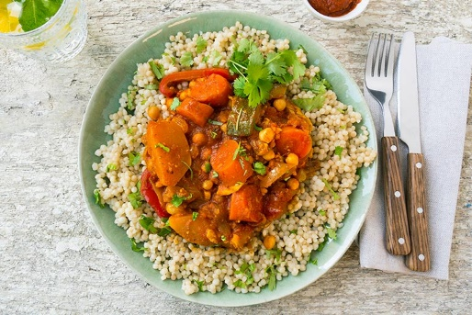
Bestellen kan via:
056 66 31 64
info@biotiekje.be

Smakelijk!

